Муниципальное бюджетное дошкольное образовательное учреждение
«Детский сад комбинированного вида № 19 «Рябинка»
________________________________________________________________
658204, г. Рубцовск, ул. Комсомольская, 65
тел.: (38557) 7-59-69
Е-mail: ryabinka.detskiysad19@mail.ru

Консультация для воспитателей

«Игровые технологии в экологическом воспитании детей дошкольного
возраста»

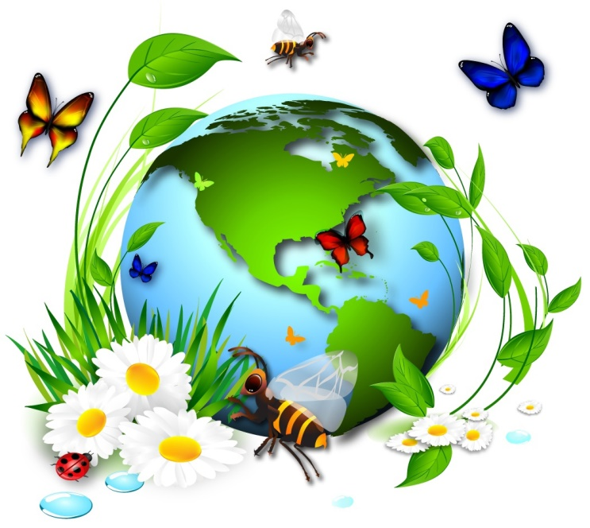

Подготовила воспитатель:
Кравченко Лариса Михайловна
«Без игры нет и не может быть полноценного умственного развития. Игра-это огромное светлое окно, через которое в духовный мир ребёнка вливается живительный поток представлений, понятий окружающего мира. Игра-это искра зажигающая огонёк пытливости и любознательности».
В.А. Сухомлинский
Для повышения эффективности экологического образования используются разнообразные формы и методы работы. Один из методов - это экологические игры.
Экологические игры бывают:
ролевые;
дидактические;
имитационные;
соревновательные;
игры-путешествия.
В экологических играх целесообразно применять наглядный художественно оформленный материал, придумывать интересные игровые моменты, действия, занять всех детей решением единой задачи. Можно прибегнуть к помощи сказочных героев, музыкального сопровождения.
Ролевые игры основаны на моделировании социального содержания экологической деятельности, например игра «Строительство города».
Цель игры: формировать представление о том, что строительство может осуществляться только при условии соблюдения экологических норм и правил.
Соревновательные игры стимулируют активность их участников в приобретении и демонстрации экологических знаний, навыков, умений. К ним относятся: конкурсы, КВН, Экологическая викторина, «Поле чудес» и т.д.
Успешно применяются в практике экологическом воспитании детей дошкольного возраста игры-путешествия, в которых дети попадают на Северный полюс, на дно океана и т.д.
В работе с дошкольниками большое значение имеют дидактические игры: «Кто где живет?», «Летает, бегает, прыгает» (о приспособлении животных к среде обитания); «У кого какой дом» (об экосистемах); «Живое - неживое», «Птицы-рыбы-звери».
Различные ботанические, зоологические - лото, пазлы, демонстрационные картины – учат детей закреплять знания, систематизации объектов, формируя навык пользования моделями.
Игра доставляет большую радость ребёнку, потому что она даёт ему возможность активно действовать. Очень нравятся дошкольникам игры в семейном кругу. В домашних условиях с дошкольниками можно поиграть в словесно-дидактические игры. Они могут быть самыми различными и вписываться в разнообразные бытовые ситуации. Важной особенностью таких игр является возможность развивать с их помощью речь дошкольника и различные мыслительные процессы, умение анализировать и описывать, учат детей обобщать явление, классифицировать предметы, относить их к той или иной категории. («Когда это бывает?», «Что бывает круглое в природе?», «Что это такое?», «Что третье?», «Назови одним словом»). Во всех случаях происходит приятное общение и проникновение в мир интересов дошкольника.
В целях эффективности обучения детей были изготовлены пособия: лепбук «На лесной опушке и в деревне у избушки». Игровое пособие может использоваться как для самостоятельной игры детей, так и в ходе проведения игровых занятий. В группе оформляется Сезонное дерево, на котором ребята совместно с воспитателем фиксируют сезонные изменения, тем самым выделяют и анализируют основные признаки сезонных изменений.
Игровые технологии помогают детям раскрепоститься, появляется уверенность в себе. Как показывает опыт, действуя в игровой ситуации, приближенной к реальным условиям жизни, дошкольники легче усваивают материал любой сложности.

Практическая часть консультации с педагогами (экологические игры)

«Птицы, рыбы, звери»
Воспитатель бросает мяч ребёнку и произносит слово «птица». Ребёнок, поймавший мяч, должен подобрать видовое понятие, например «воробей», и бросить мяч обратно. Следующий ребёнок должен назвать птицу, но не повториться.
Аналогично проводится игра со словами «звери» и «рыбы».

«Воздух, земля, вода»
Воспитатель бросает мяч ребёнку и называет объект природы, например, «сорока». Ребёнок должен ответить «воздух» и бросить мяч обратно. На слово «дельфин» ребёнок отвечает «вода», на слово «волк» - «земля» и т.д.
Возможен и другой вариант игры: воспитатель называет слово «воздух». Ребёнок, поймавший мяч, должен назвать птицу. На слово «земля» - животное, обитающее на земле: на слово «вода» - обитателя рек, морей, озёр и океанов.

«Кто где живёт»
У воспитателя картинки с изображением животных, а у детей – с изображениями мест обитания различных животных (нора, берлога, река, дупло, гнездо и т.д.). Воспитатель показывает картинку с изображением животного. Ребёнок должен определить, где оно обитает, и если совпадает с его картинкой, «поселить» у себя, показав карточку воспитателю.

«Летает, плавает, бегает»
Воспитатель показывает или называет детям объект живой природы. Дети должны изобразить способ передвижения этого объекта. Например: при слове «зайчик» дети начинают прыгать на месте; при слове «карась» - имитируют плывущую рыбу; при слове «воробей» - изображают полёт птицы.

Список использованных источников

1. Николаева С.Н. Экологическое воспитание младших дошкольников: / С. Н. Николаева. Изд. Мозаика-синтез. Москва 2002г.

Интернет – источники:

Юный эколог. Программа экологического воспитания в детском саду Серия «Экологическое воспитание в детском саду». [Электронный ресурс]:s.n-nikoleva_programma_ehkologicheskogo_vospitanij.pdf(дата обращения: 22.01.2019).

